3번 문제

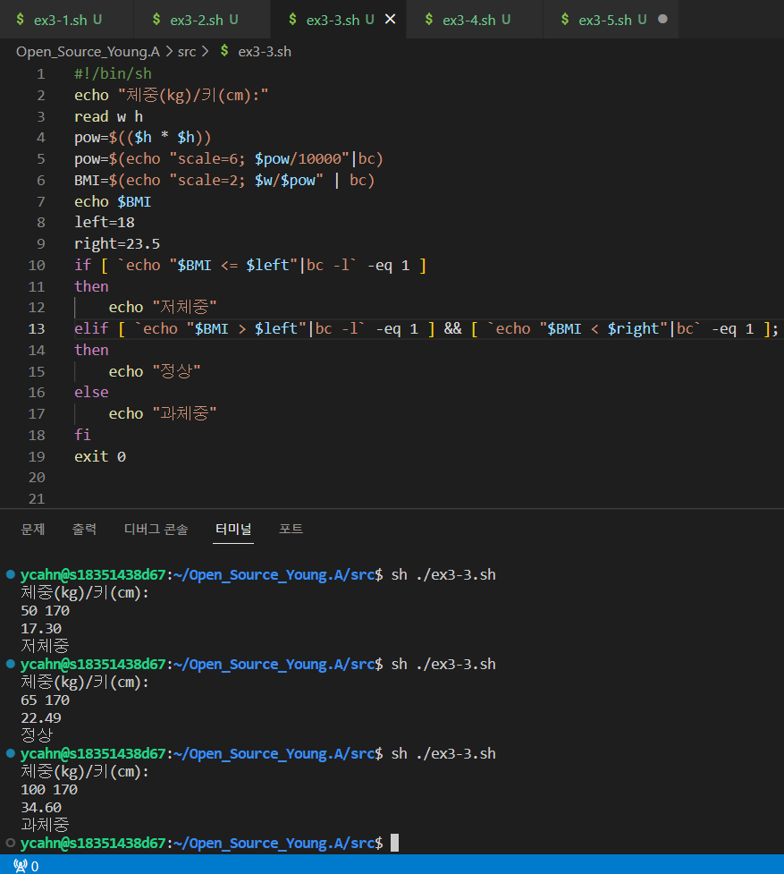

결과: 저체중, 정상, 과체중 출력됨